- 點選資源管理

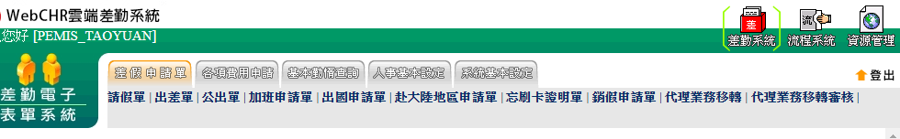

- 點選投票
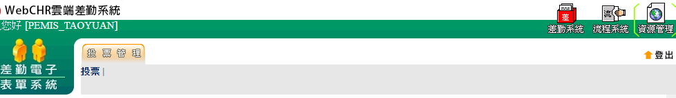

- 點選進行投票欄內之按鈕
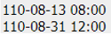
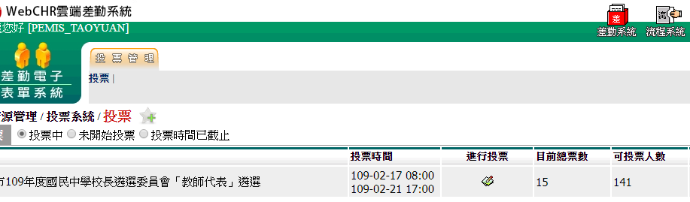

- 點選人名後(教評委員1-3人，考核委員1-3人)於最下方按確定投票即完成本次投票

